HANDY PAL 5.1

Release Note

Contents

5.1 New Feature 요약 3

1.1 통합검색 기능 추가 3

1.2 모바일 기능 추가 5

**Total Number of pages: 6**

# 5.1 New Feature 요약

## 통합검색 기능 추가

코난 검색엔진을 이용하여 통합검색이 가능하도록 기능을 추가하였습니다. (옵션)

해당 기능을 사용하기 위해서는 코난 검색엔진 구매 및 설치를 해야 하며, pal.properties의 show.unifiedSearch=y로 설정하면 아래 그림1과 같이 통합검색 버튼이 나옵니다.



그림 1. 우측상단의 통합검색 버튼

통합검색 버튼을 클릭하면 새창으로 그림2와 같은 통합검색 화면이 나옵니다.

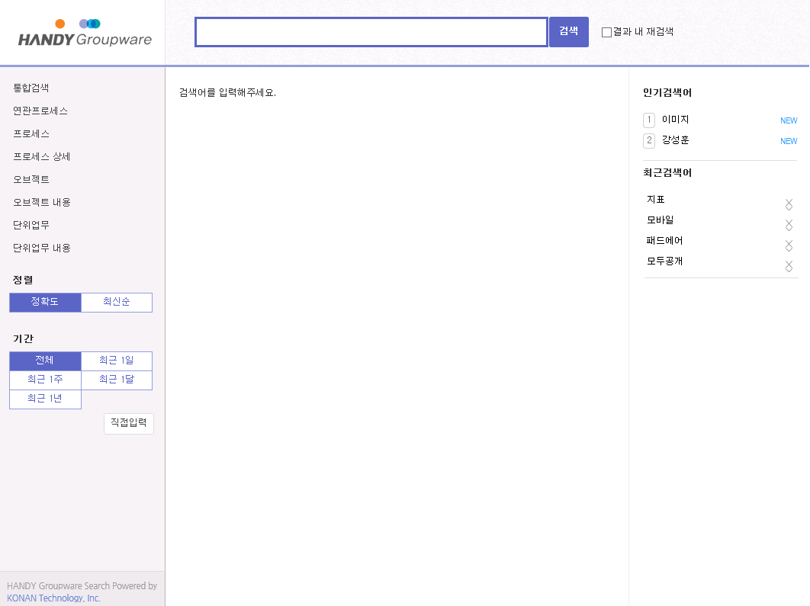

그림 2. 통합검색 화면

원하는 검색 기준을 선택하여 검색할 수 있습니다.

|  |  |
| --- | --- |
| 명칭 | 설명 |
| 통합검색 | 연관프로세스, 프로세스, 오브젝트, 단위업무와 관련된 모든 데이터를 기준으로 검색합니다. |
| 연관프로세스 | 검색어와 관련있는 프로세스를 표시합니다. |
| 프로세스 | 프로세스의 업무개요 항목에 입력된 데이터를 기준으로 검색합니다. |
| 프로세스 상세 | 프로세스와 관련된 모든 데이터를 기준으로 검색합니다. |
| 오브젝트 | 오브젝트의 업무개요 항목에 입력된 데이터를 기준으로 검색합니다. |
| 오브젝트 상세 | 오브젝트와 관련된 모든 데이터를 기준으로 검색합니다. |
| 단위업무 | 단위업무의 업무개요 항목에 입력된 데이터를 기준으로 검색합니다. |
| 단위업무 상세 | 단위업무와 관련된 모든 데이터를 기준으로 검색합니다. |

통합검색 화면의 우측에 있는 인기 검색어, 최근 검색어를 클릭하면 해당 검색어로 검색이 됩니다.

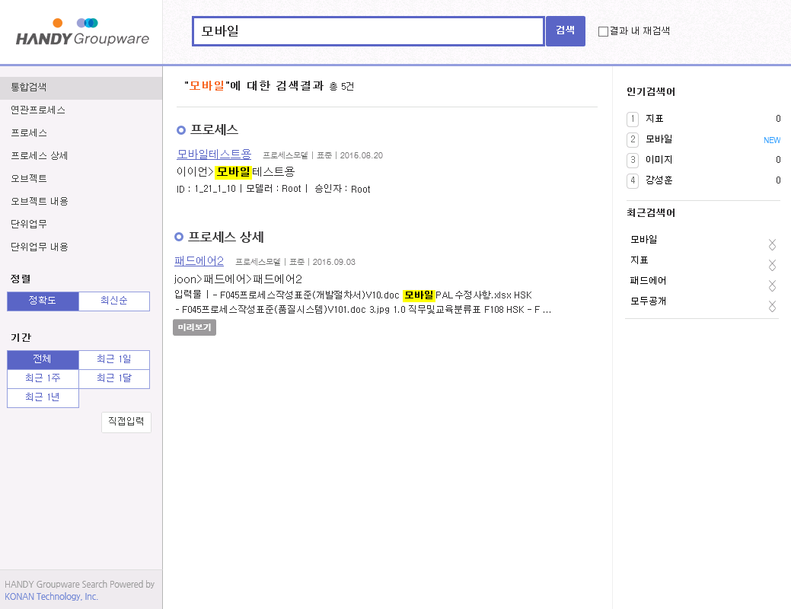

그림 3. 통합검색 결과 화면

## 모바일 기능 추가

PAL 기능을 모바일로 사용할 수 있도록 모바일 기능을 추가하였습니다.

PAL 서버와 별도로 모바일 서버가 필요하며, 모바일 서버 구축 후 연구소로 앱빌드 요청을 하여 사용할 수 있습니다.

아래 메뉴의 기능을 사용할 수 있으며, 자세한 내용은 모바일 매뉴얼을 참고하시기 바랍니다.

나의업무

* 운영업무
* 담당업무(프로세스)
* 담당업무(오브젝트)
* 부서업무

|  |  |
| --- | --- |
| 명칭 | 설명 |
| 운영업무 | 사용자 본인이 모델러, 승인자, 이슈검토자, 이슈승인자로 지정된 프로세스 목록을 보여줍니다. |
| 담당업무(프로세스) | 프로세스 상세정보의 ‘프로세스 관리 책임 및 권한’ 항목에 담당자로 지정된 프로세스와 단위업무의 목록을 보여줍니다. |
| 담당업무(오브젝트) | 오브젝트 상세정보의 ‘프로세스 관리 책임 및 권한’ 항목에 담당자로 지정된 오브젝트 목록을 보여줍니다. |
| 부서업무 | 특정 프로세스에서 프로세스 관리 책임 및 권한 중 ‘업무담당자’이며, 사용자가 소속된 부서가 담당자로 지정된 프로세스 목록을 보여줍니다.(Todo: 수정 필요) |

관심업무

* 즐겨찾기
* 최근조회
* 최근변경

|  |  |
| --- | --- |
| 명칭 | 설명 |
| 즐겨찾기 | 관심업무로 등록한 프로세스 목록을 보여줍니다. |
| 최근조회 | 최근에 조회한 프로세스 목록을 보여줍니다. |
| 최근변경 | 최근에 변경된 프로세스 목록을 보여줍니다. |

프로세스 검색

* 통합검색
* 프로세스 계층
* 오브젝트 계층

|  |  |
| --- | --- |
| 명칭 | 설명 |
| 통합검색 | 프로세스와 오브젝트를 한번에 검색합니다. |
| 프로세스계층 | HANDY PAL에 등록된 프로세스 계층도를 보여줍니다. |
| 오브젝트계층 | HANDY PAL에 등록된 오브젝트 계층도를 보여줍니다. |